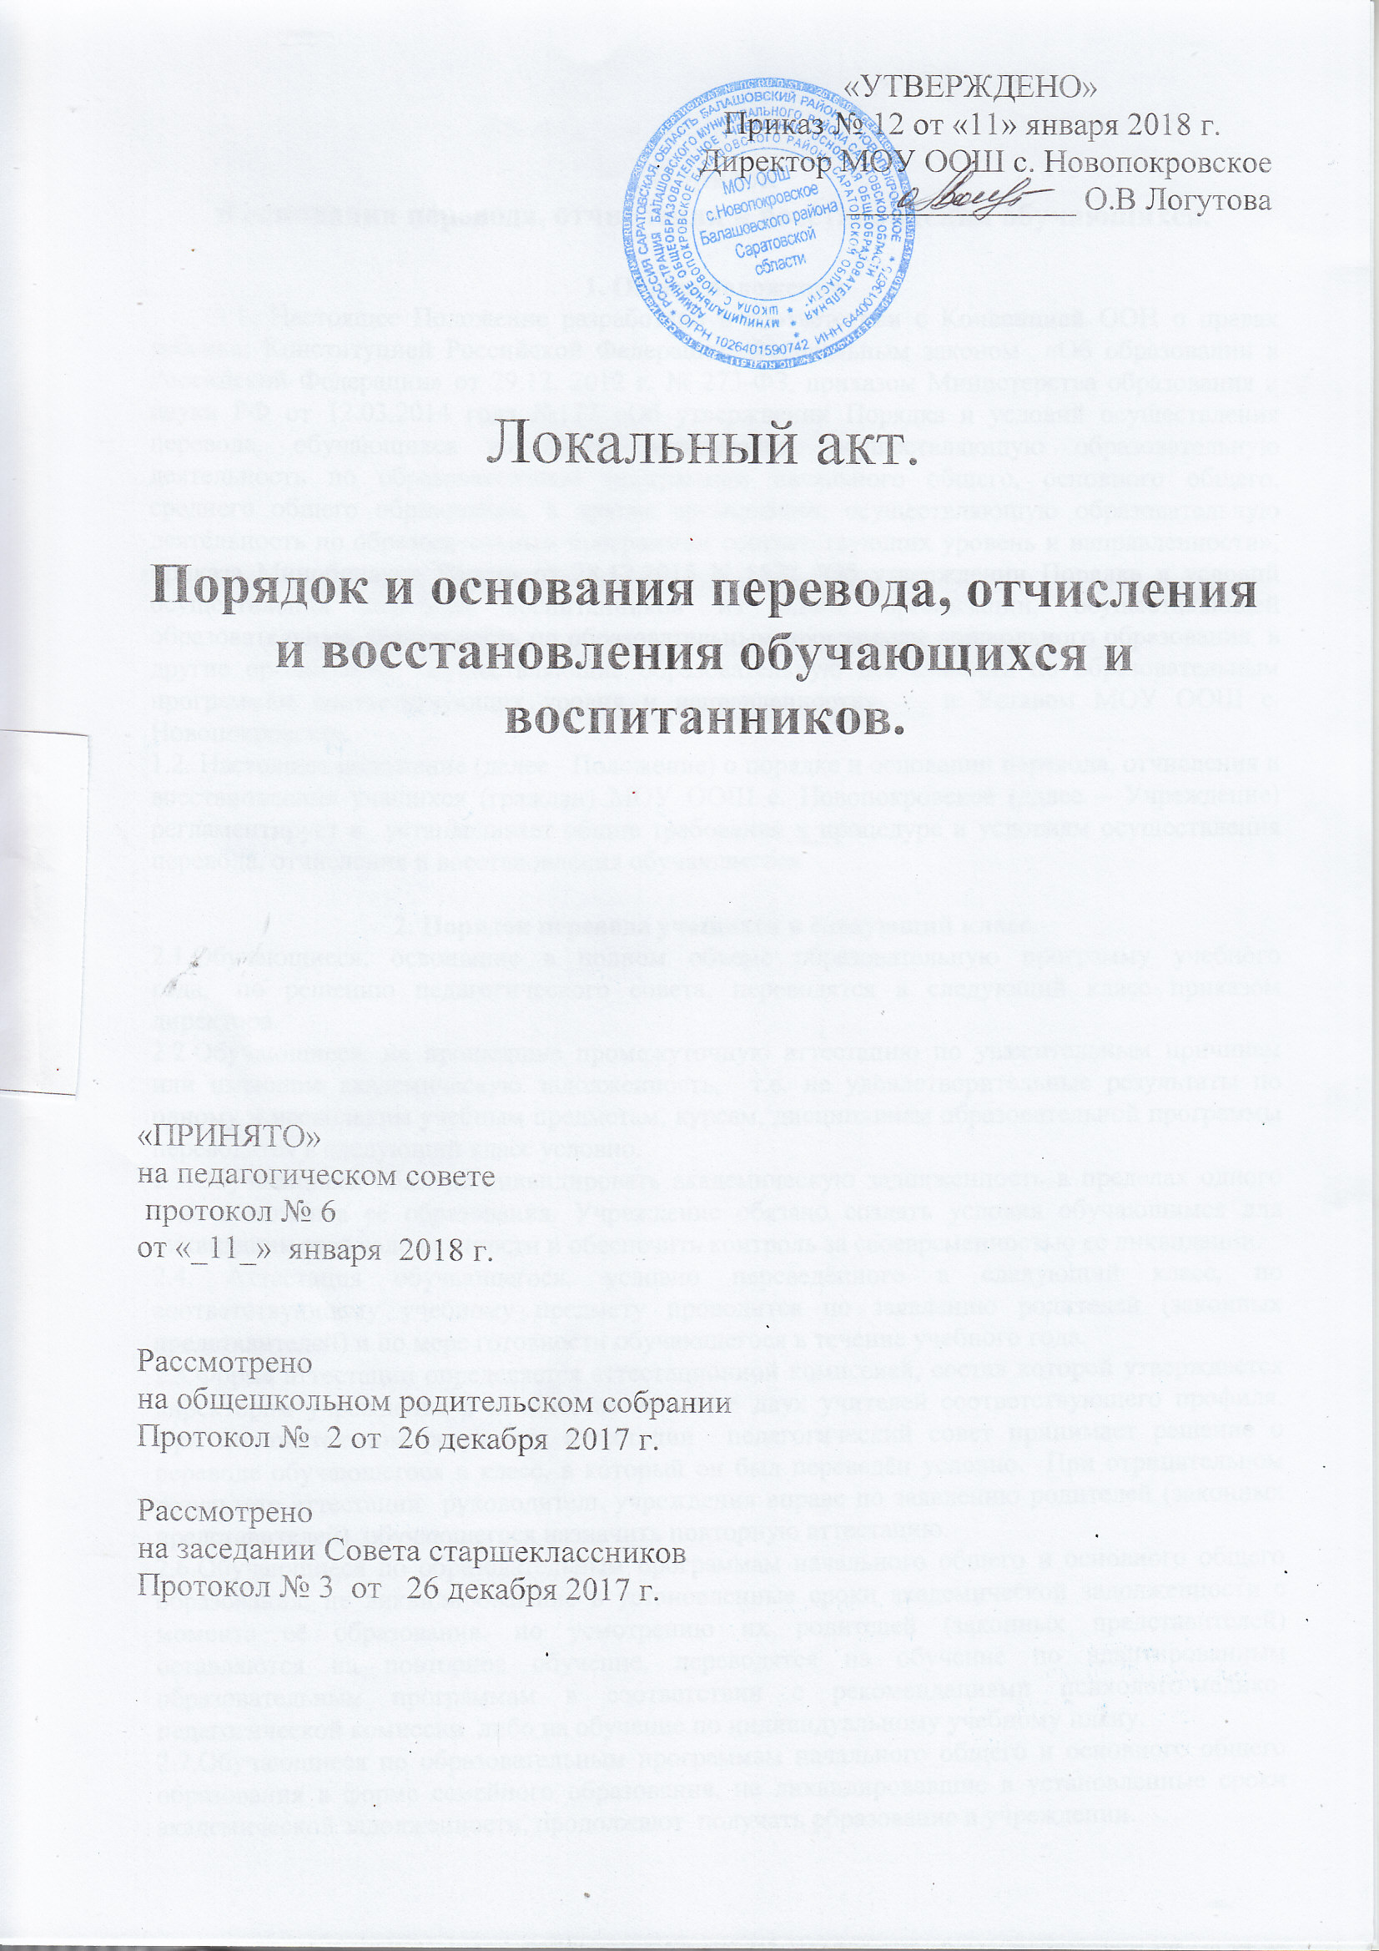

Порядок
и основания перевода, отчисления и восстановления обучающихся.

1. Общие положения
1.1. Настоящее Положение разработано в соответствии с Конвенцией ООН о правах ребенка; Конституцией Российской Федерации; Федеральным законом «Об образовании в Российской Федерации» от 29.12. 2012 г. № 273-ФЗ, приказом Министерства образования и науки РФ от 12.03.2014 года №177 «Об утверждении Порядка и условий осуществления перевода, обучающихся из одной организации, осуществляющую образовательную деятельность по образовательным программам начального общего, основного общего, среднего общего образования, в другие организации, осуществляющую образовательную деятельность по образовательным программам соответствующих уровень и направленности», приказа Минобрнауки России от 28.12.2015 N 1527 "Об утверждении Порядка и условий осуществления перевода воспитанников из одной организации, осуществляющей образовательную деятельность по образовательным программам дошкольного образования, в другие организации, осуществляющие образовательную деятельность по образовательным программам соответствующих уровня и направленности» и Уставом МОУ ООШ с. Новопокровское.
1.2. Настоящее положение (далее - Положение) о порядке и основании перевода, отчисления и восстановления учащихся (граждан) МОУ ООШ с. Новопокровское (далее – Учреждение) регламентирует и устанавливает общие требования к процедуре и условиям осуществления перевода, отчисления и восстановления обучающегося.

2. Порядок перевода учащихся в следующий класс.
2.1.Обучающиеся, освоившие в полном объеме образовательную программу учебного года, по решению педагогического совета, переводятся в следующий класс приказом директора.
2.2.Обучающиеся, не прошедшие промежуточную аттестацию по уважительным причинам или имеющие академическую задолженность, т.е. не удовлетворительные результаты по одному и нескольким учебным предметам, курсам, дисциплинам образовательной программы переводятся в следующий класс условно.
2.3.Обучающиеся обязаны ликвидировать академическую задолженность в пределах одного года с момента её образования. Учреждение обязано создать условия обучающимся для ликвидации этой задолженности и обеспечить контроль за своевременностью ее ликвидации.
2.4. Аттестация обучающегося, условно переведённого в следующий класс, по соответствующему учебному предмету проводится по заявлению родителей (законных представителей) и по мере готовности обучающегося в течение учебного года.
2.5.Форма аттестации определяется аттестационной комиссией, состав которой утверждается директором учреждения в количестве не менее двух учителей соответствующего профиля. При положительном результате аттестации педагогический совет принимает решение о переводе обучающегося в класс, в который он был переведён условно. При отрицательном результате аттестации руководитель учреждения вправе по заявлению родителей (законных представителей) обучающегося назначить повторную аттестацию.
2.6.Обучающиеся по образовательным программам начального общего и основного общего образования, не ликвидировавшие в установленные сроки академической задолженности с момента её образования, по усмотрению их родителей (законных представителей) оставляются на повторное обучение, переводятся на обучение по адаптированным образовательным программам в соответствии с рекомендациями психолого-медико-педагогической комиссии либо на обучение по индивидуальному учебному плану.
2.7.Обучающиеся по образовательным программам начального общего и основного общего образования в форме семейного образования, не ликвидировавшие в установленные сроки академической задолженности, продолжают получать образование в учреждении.

3. Порядок и основания перевода и отчисления обучающихся
3.1.Отчисление учащихся из учреждения оформляется приказом директора на следующих основаниях:
1) в связи с завершением основного общего образования с выдачей документа государственного образца о соответствующем уровне образования.
2) досрочно в следующих случаях:
- по инициативе учащегося или родителей (законных представителей) несовершеннолетнего учащегося, в том числе в случае перевода обучающегося для продолжения освоения образовательной программы в другую образовательную организацию;
- по инициативе общеобразовательной организации в случае применения к учащемуся, достигшего возраста пятнадцати лет, отчисления как меры дисциплинарного взыскания, в случае невыполнения учащимся обязанностей по добросовестному освоению образовательной программы и выполнению учебного плана, а также в случае установления нарушения порядка приема в общеобразовательную организацию, повлекшего по вине учащегося его незаконное зачисление в общеобразовательную организацию;
- по обстоятельствам, не зависящим от воли обучающегося или родителей (законных представителей) несовершеннолетнего обучающегося и учреждения, в том числе в случае ликвидации общеобразовательной организации.
3.2. В случае перевода несовершеннолетнего обучающегося по инициативе его родителей (законных представителей), родители (законные представители) несовершеннолетнего обучающегося:
- осуществляют выбор принимающей организации;
- обращаются в выбранную организацию с запросом о наличии свободных мест, в том числе с использованием сети Интернет;
- при отсутствии свободных мест в выбранной организации обращаются к учредителю для определения принимающей организации;
- обращаются в учреждение с заявлением об отчислении обучающегося в связи с переводом в принимающую организацию. Заявление о переводе может быть направлено в форме электронного документа с использованием сети Интернет.
3.3. В заявлении родителей (законных представителей) несовершеннолетнего обучающегося об отчислении в порядке перевода указываются:
- фамилия, имя, отчество (при наличии) обучающегося;
- дата рождения;
- класс обучения
- наименование принимающей организации. В случае переезда в другую местность указывается только населенный пункт, субъект Российской Федерации.
3.4. На основании заявления родителей (законных представителей) несовершеннолетнего обучающегося об отчислении в порядке перевода учреждение в трехдневный срок издает распорядительный акт об отчислении обучающегося в порядке перевода с указанием принимающей организации.
3.5.Учреждение выдает родителям (законным представителям) несовершеннолетнего обучающегося следующие документы:
- личное дело обучающегося;
- документы, содержащие информацию об успеваемости обучающегося в текущем учебном году (выписка из классного журнала с текущими отметками и результатами промежуточной аттестации), заверенные печатью учреждения и подписью ее руководителя (уполномоченного им лица).
3.6.Требование предоставления других документов в качестве основания для зачисления обучающихся в принимающую организацию в связи с переводом из лицея не допускается.
3.7.Документы представляются совершеннолетним, обучающимся или родителями (законными представителями) несовершеннолетнего обучающегося в принимающую организацию вместе с заявлением о зачислении обучающегося в указанную организацию в порядке перевода из учреждения и предъявлением оригинала документа, удостоверяющего личность родителя (законного представителя) несовершеннолетнего обучающегося.
3.8. Зачисление обучающегося в принимающую организацию в порядке перевода оформляется приказом руководителя принимающей организации (уполномоченного им лица) в течение трех рабочих дней после приема заявления и документов, с указанием даты зачисления и класса.
3.9. Принимающая организация при зачислении обучающегося, отчисленного из учреждения, в течение двух рабочих дней с даты издания приказа, о зачислении обучающегося в порядке перевода письменно уведомляет исходную организацию о номере и дате приказа о зачислении обучающегося в принимающую организацию.
3.10.По решению учреждения, за совершенные неоднократно грубые нарушения устава, допускается исключение обучающегося, достигшего возраста пятнадцати лет.
3.11. Под неоднократным нарушением понимается совершение обучающимся, имеющим два или более дисциплинарных взыскания, наложенных директором учреждения, грубого нарушения дисциплины.
Грубым нарушением дисциплины признается нарушение, которое повлекло или реально могло повлечь за собой тяжкие последствия в виде:
- причинения ущерба жизни и здоровью обучающихся, сотрудников, посетителей учреждения;
- причинения ущерба имуществу учреждения, имуществу обучающихся, сотрудников, посетителей образовательного учреждения.
3.12. Исключение обучающегося из учреждения применяется, если меры воспитательного характера не дали результата и дальнейшее пребывание обучающегося в образовательном учреждении оказывает отрицательное влияние на других обучающихся, нарушает их права и права работников, а также нормальное функционирование образовательного учреждения.
3.13. Решение об исключении обучающегося, не получившего основного общего образования, принимается с учетом мнения его родителей (законных представителей) и с согласия комиссии по делам несовершеннолетних и защите их прав.
3.14. Решение об исключении детей-сирот и детей, оставшихся без попечения родителей, принимается с согласия комиссии по делам несовершеннолетних и защите их прав и органа опеки и попечительства.
3.15. Об исключении обучающегося директор учреждения обязан незамедлительно проинформировать Учредителя и орган местного самоуправления, которые совместно с родителями (законными представителями) исключенного в месячный срок принимают меры, обеспечивающие его трудоустройство или продолжение обучения в другом образовательном учреждении.
3.16. Обучающийся, родители (законные представители) несовершеннолетнего обучающегося вправе обжаловать в комиссию по урегулированию споров между участниками образовательных отношений меры дисциплинарного взыскания и их применение к обучающемся.
3.17.Решение Педагогического совета учреждения об отчислении учащегося оформляется приказом Директора учреждения.

4. Порядок и основание восстановления учащихся
4.1. Учащиеся имеют право на восстановление в учреждение при наличии свободных мест. Порядок и условия восстановления на обучение лица, отчисленного из учреждения, а также приема для продолжения обучения лица, ранее обучавшегося в другом учреждении, определяется Уставом учреждения и законодательством Российской Федерации.
4.2. Восстановление учащегося в учреждение, проводится в соответствии с Правилами приема учащихся в учреждение.
4.3. Восстановление учащихся производится независимо от причин отчисления и срока перерыва в учебе при условии сдачи задолженностей в установленный срок.
4.4. Восстановление лица осуществляется приказом директора учреждения на основании соответствующего заявления о восстановлении в составе обучающихся. При подаче заявления о восстановлении необходимо указать класс, представить документ, удостоверяющий личность (свидетельство о рождении, паспорт).
4.5. Порядок и условия восстановления в учреждении обучающегося, отчисленного по инициативе Учреждения, определяются локальным нормативным актом учреждения.

5. Порядок и основания для перевода воспитанников
5.1. Перевод воспитанников может производиться внутри Учреждения и из Учреждения в другую организацию, осуществляющую образовательную деятельность.
5.2. Перевод воспитанников внутри Учреждения осуществляется в случаях:
- при переводе из СП «Детский сад «Звездочка» в филиал п. Александровский и наоборот, пишется приказ по Учреждению.
5.3. Основанием для перевода является приказ по Учреждению о переводе воспитанника.
5.4. Порядок и условия осуществления перевода воспитанников из одной организации, осуществляющей образовательную деятельность по образовательным программам дошкольного образования, в другие организации, осуществляющие образовательную деятельность по образовательным программам соответствующих уровня и направленности, устанавливают общие требования к процедуре и условиям осуществления перевода воспитанника из Учреждения осуществляющего образовательную деятельность по образовательным программам дошкольного образования, в котором он обучается, в другую организацию, осуществляющую образовательную деятельность по образовательным программам соответствующих уровня и направленности (далее - принимающая организация), в следующих случаях:
- по инициативе родителей (законных представителей) несовершеннолетнего воспитанника;
- в случае прекращения деятельности Учреждения, аннулирования лицензии на осуществление образовательной деятельности (далее - лицензия);
- в случае приостановления действия лицензии.
5.5. Перевод воспитанников не зависит от периода (времени) учебного года.
5.6. В случае перевода воспитанника по инициативе его родителей (законных представителей) родители (законные представители) воспитанника:
- осуществляют выбор принимающей организации;
- обращаются в выбранную организацию с запросом о наличии свободных мест соответствующей возрастной категории воспитанника и необходимой направленности группы, в том числе с использованием информационно-телекоммуникационной сети "Интернет" (далее - сеть Интернет);
- при отсутствии свободных мест в выбранной организации обращаются в Управление образования для определения принимающей организации из числа муниципальных образовательных организаций;
- обращаются в Учреждение с заявлением об отчислении воспитанника в связи с переводом в принимающую организацию. Заявление о переводе может быть направлено в форме электронного документа с использованием сети Интернет.
5.7. В заявлении родителей (законных представителей) воспитанника об отчислении в порядке перевода в принимающую организацию указываются:
а) фамилия, имя, отчество (при наличии) воспитанника;
б) дата рождения;
в) направленность группы;
г) наименование принимающей организации. В случае переезда в другую местность родителей (законных представителей) воспитанника указывается в том числе населенный пункт, муниципальное образование, субъект Российской Федерации, в который осуществляется переезд.
5.8. На основании заявления родителей (законных представителей) воспитанника об отчислении в порядке перевода Учреждение в трехдневный срок издает распорядительный акт об отчислении воспитанника в порядке перевода с указанием принимающей организации.
5.9. Учреждение выдает родителям (законным представителям) личное дело воспитанника (далее - личное дело).
5.10. Требование предоставления других документов в качестве основания для зачисления воспитанника в принимающую организацию в связи с переводом из Учреждения не допускается.
5.11. Личное дело представляется родителями (законными представителями) воспитанника в принимающую организацию вместе с заявлением о зачислении воспитанника в указанную организацию в порядке перевода из Учреждения и предъявлением оригинала документа, удостоверяющего личность родителя (законного представителя) воспитанника.
5.12. После приема заявления и личного дела принимающая организация заключает договор об образовании по образовательным программам дошкольного образования (далее - договор) с родителями (законными представителями) воспитанника и в течение трех рабочих дней после заключения договора издает распорядительный акт о зачислении воспитанника в порядке перевода.
5.13. Принимающая организация при зачислении воспитанника, отчисленного из Учреждения, в течение двух рабочих дней с даты издания распорядительного акта о зачислении воспитанника в порядке перевода письменно уведомляет Учреждение о номере и дате распорядительного акта о зачислении воспитанника в принимающую организацию.
5.14. При принятии решения о прекращении деятельности Учреждения в соответствующем распорядительном акте Управления образования указывается принимающая организация либо перечень принимающих организаций (далее вместе - принимающая организация), в которую(ые) будут переводиться воспитанники на основании письменных согласий их родителей (законных представителей) на перевод.
О предстоящем переводе Учреждение в случае прекращения своей деятельности обязана уведомить родителей (законных представителей) воспитанника в письменной форме в течение пяти рабочих дней с момента издания распорядительного акта Управления образования о прекращении деятельности Учреждения, а также разместить указанное уведомление на своем официальном сайте в сети Интернет. Данное уведомление должно содержать сроки предоставления письменных согласий родителей (законных представителей) воспитанников на перевод воспитанников в принимающую организацию.
5.15. О причине, влекущей за собой необходимость перевода воспитанников, Учреждение обязана уведомить Управление образование, родителей (законных представителей) воспитанников в письменной форме, а также разместить указанное уведомление на своем официальном сайте в сети Интернет:
в случае аннулирования лицензии - в течение пяти рабочих дней с момента вступления в законную силу решения суда;
в случае приостановления действия лицензии - в течение пяти рабочих дней с момента внесения в Реестр лицензий сведений, содержащих информацию о принятом федеральным органом исполнительной власти, осуществляющим функции по контролю и надзору в сфере образования, или органом исполнительной власти субъекта Российской Федерации, осуществляющим переданные Российской Федерацией полномочия в сфере образования, решении о приостановлении действия лицензии.
5.16. Управление образования, за исключением случая, указанного в пункте 2.6. настоящего Порядка, осуществляет выбор принимающей организации с использованием информации, предварительно полученной от Учреждения, о списочном составе воспитанников с указанием возрастной категории воспитанников, направленности группы и осваиваемых ими образовательных программ дошкольного образования.
5.17. Управление образования запрашивает выбранные им организации, осуществляющие образовательную деятельность по образовательным программам дошкольного образования, о возможности перевода в них воспитанников.
Руководители указанных организаций или уполномоченные ими лица должны в течение десяти рабочих дней с момента получения соответствующего запроса письменно проинформировать о возможности перевода воспитанников.
5.18. Учреждение доводит до сведения родителей (законных представителей) воспитанников полученную от учредителя информацию об организациях, реализующих образовательные программы дошкольного образования, которые дали согласие на перевод воспитанников из Учреждения, а также о сроках предоставления письменных согласий родителей (законных представителей) воспитанников на перевод воспитанников в принимающую организацию. Указанная информация доводится в течение десяти рабочих дней с момента ее получения и включает в себя: наименование принимающей организации, перечень реализуемых образовательных программ дошкольного образования, возрастную категорию воспитанников, направленность группы, количество свободных мест.
5.19. После получения письменных согласий родителей (законных представителей) воспитанников Учреждение издает распорядительный акт об отчислении воспитанников в порядке перевода в принимающую организацию с указанием основания такого перевода (прекращение деятельности Учреждения, аннулирование лицензии, приостановление деятельности лицензии).
5.20. В случае отказа от перевода в предлагаемую принимающую организацию родители (законные представители) воспитанника указывают об этом в письменном заявлении.
5.21. Учреждение передает в принимающую организацию списочный состав воспитанников, письменные согласия родителей (законных представителей) воспитанников личные дела.
5.22. На основании представленных документов принимающая организация заключает договор с родителями (законными представителями) воспитанников и в течение трех рабочих дней после заключения договора издает распорядительный акт о зачислении воспитанника в порядке перевода в связи с прекращением деятельности Учреждения, аннулированием лицензии, приостановлением действия лицензии.
В распорядительном акте о зачислении делается запись о зачислении воспитанника в порядке перевода с указанием Учреждения, в которой он обучался до перевода, возрастной категории воспитанника и направленности группы.
5.23. В принимающей организации на основании переданных личных дел на воспитанников формируются новые личные дела, включающие в том числе выписку из распорядительного акта о зачислении в порядке перевода, соответствующие письменные согласия родителей (законных представителей) воспитанников.

6. Порядок и основания отчисления

6.1. Отчисление воспитанника из Учреждения оформляется приказом директора и может производиться в следующих случаях:
- по письменному заявлению одного из родителей (законных представителей) с указанием причин, в том числе в случае перевода воспитанника для продолжения освоения образовательной программы в другую организацию, осуществляющую образовательную деятельность
- в связи с получением образования;
- по обстоятельствам, не зависящим от воли воспитанника или родителей (законных представителей). В том числе в случае ликвидации Учреждения.
6.2. Права и обязанности участников образовательного процесса, предусмотренные законодательством об образовании и локальными нормативными актами Учреждения, прекращаются с даты отчисления воспитанника.
6.3. Досрочное прекращение образовательных отношений по инициативе родителей (законных представителей) воспитанника не влечет за собой возникновение каких-либо дополнительных, в том числе материальных, обязательств указанного воспитанника перед Учреждением.
7. Порядок и основания восстановления

7.1. Воспитанник, отчисленный из Учреждения по инициативе родителей (законных представителей) до завершения освоения образовательной программы, имеет право на восстановление, по заявлению родителей (законных представителей) при наличии в Учреждении свободных мест.
7.2. Основанием для восстановления воспитанника является приказ Учреждения о зачислении.
7.3. Права и обязанности участников образовательного процесса, предусмотренные, законодательством об образовании и локальными актами Учреждения возникают с даты восстановлении воспитанника в Учреждении.

